BAB III
METODOLOGI PENELITIAN

Tahapan Pelaksanaan Penelitian

Waktu
Penelitian ini dilakukan pada bulan oktober sampai dengan bulan November tahun 2020.

Tempat
Penelitian dilakukan di kabupaten kutai barat bekerja sama dengan pihak kepolisian resor kutai barat.

Alat dan Bahan
Alat dan bahan yang digunakan dalam penelitian ini adalah berupa software dan hardware yang mendukung terciptanya sebuah system informasi yang akan dibuat.

Alat
Alat yang digunakan untuk dapat mendukung terciptanya system informasi ini adalah sebagai berikut:
- Hardware
Hardware adalah sekumpulan perangkat keras atau sebuah peralatan fisik yang dapat menunjang pembuatan system informasi ini , dalam penelitian ini penulis menggunakan 2 jenis hardware yang berbeda yaitu adalah sebagai berikut:
- Prosesor, dalam penelitian ini prosesor digunakan untuk dapat mengolah data agar menjadi lebih cepat dan efisien, untuk jenis prosesor dapat menyesuaikan sedangkan prosesor yang penulis gunakan adalah AMD E1 dan Intel Pentium Gold G-4560.
- Ram 4 dan 8 Gb.
- SSD 256 Gb dan HDD 500 Gb.
- Monitor 14 inch dan Monitor 19 inch.
- Keyboard dan mouse.
- GPU Nvidia GTX 1060 dan AMD Radeon Vega R.

- Software
Software yang digunakan dalam perancangan system informasi pelaporan kasus penipuan online shop melalui media social tidak hanya menggunakan satu software namun ada 3 jenis software yang digunakan yaitu : operating system, special system support programming, dan application software. Berdasarkan jenis software diatas maka software yang digunakan adalah sebgai berikut:
- System operasi windows 7 X86 dan system operasi windows 10 X64.
- Programming text Editor (Sublime Text version 3.2.2 build 3211).
- XAMPP version 3.2.4
- Web Browser
- Photoshop CS 6

Bahan
Dalam penelitian bahan merupakan sebuah entitas yang kemudian diolah menjadi sebuah data yang dapat digunakan dalam menunjang sebuah penelitian, pada peneletian ini penulis menggunakan bahan berupa data-data hasil kuisioner dan observasi terkait penipuan online shop melalui media social.

Pengumpulan Data
Berdasarkan pengertiannya secara umum pengumpulan data adalah sebuah cara atau Teknik yang dapat digunakan untuk mengumpulkan data, hal ini sangat dibutuhkan untuk memperoleh informasi yang dibutuhkan untuk tercapainya sebuah penelitipan. Dalam penelitian ini penulis menggunakan 2 jenis atau Teknik pengumpulan data yaitu:

- Observasi
Nasution (1998) menyatakan bahwa, observasi adalah dasar semua ilmu pengetahuan. Dalam penelitian ini sasaran observasi adalah sebuah media social terutama dalam situs ataupun grup jual beli, dimana penulis mengamati pola dan jenis postingan jual beli yang memungkinkan mengacu pada sebuah penipuan. Selain melakukan observasi pada kegiatan jual beli penulis juga mengamati perilaku seseorang yang mengalami tindak kasus penipuan yang cenderung enggan melaporkan tindak penipuan online dan cenderung memilih diam dan membuat status beranda ataupun publikasi secara masal terhadap tindak kasus penipuan online di media social.

- Kuisioner
Kuisioner atau dapat juga disebut dengan istilah angket atau self administrated adalah Teknik pengumpulan data dengan cara mengirimkan sebuah daftar pertanyaan baik melalui media digital ataupun konvensional kepada responden untuk dapat diisi atau dijawab dengan sebenar-benarnya. Dalam Teknik ini penulis menggunakan kuisioner terbuka sehingga responden dapat menjawab pertanyaan dengan sangat terbuka tanpa terpaku dalam sebuah jawaban baku.

Tujuan penulis menggunakan Teknik ini adalah untuk mengetahui seberapa besar data dan perbandingan jumlah responden yang melaporkan kasus penipuan online ke jalur hukum dan responden yang memilih diam dan enggan melaporkan tindak kasus penipuan online.

Perancangan Data

Dalam proposal ini penulis merancang data-data yang telah didapatkan melalui dua teknik pengumpulan data yaitu observasi dan kuisioner. Perlu diketahui bahwa data-data yang didapatkan berupa data kualitatif dimana data-data tidak dalam bentuk angka tetapi berupa serangkaian informasi.
Maka dalam proposal ini penulis melakukan perancangan data sesuai dengan literatur-literatur yang tersedia. Berikut ini adalah perancangan data system informasi pelaporan kasus penipuan online melalui media social:
Gambar 1.1 Perancangan Data system informasi pelaporan kasus penipuan online melalui media social

Perancangan Proses

Perancangan Proses User
- Akses Url
Pada tahap ini user perlu mengakses url yang sudah disediakan oleh pengambang untuk dapat melakukan tindak pelaporan secara online melalui website yang telah disediakan.
- Proses Registrasi
Proses registrasi ini dilakukan untuk dapat melanjutkan ke tahap proses login yang nantinya dapat untuk mengakses halaman form pengaduan tindak penipuan online, dalam proses registrasi user diharuskan menginput data diri sesuai dengan formulir yang telah disediakan.
- Proses Login
Proses login dilakukan berdasarkan username dan password yang telah di daftarkan pada proses registrasi tujuan dari proses login hak akses terhadap proses laporan nantinya.
- Proses Pengaduan
Dalam proses pengaduan user diharuskan untuk memberi laporan dan bukti yang valid. Pada halaman ini user juga dapat melihat fitur riwayat pelaporan yang telah dilakukan serta dapat memantau perkembangan dari kasus yang telah dilaporkan.

Berdasarkan penjelasan di atas maka dapat disimpulkan dalam sebuah alur data yang dibentuk ke dalam sebuah flowchart sebagai berikut:

Perancangan Proses Admin
- Akses Url
Pada tahap ini admin perlu mengakses url yang sudah disediakan oleh pengambang untuk dapat melakukan tindak pelaporan secara online melalui website yang telah disediakan.

- Proses Login
Proses login dilakukan berdasarkan username dan password yang telah di daftarkan pada proses registrasi tujuan dari proses login hak akses terhadap proses laporan nantinya.
- Halaman Utama Admin
Pada tahap ini admin akan disuguhkan dengan beberapa fitur yang terdapat pada sistem informasi tersebut antara lain Dashboard yang berisi statistik jumlah laporan pada satu tahun terakhir, Laporan berisi data pelapor tindak penipuan, Kasus yang sedang ditangani berisi data pelaporan yang telah de verifikari dan layak di tindaklanjuti ke ranah hukum, Managemen user berisi data user yang telah melakukan registrasi.

Berdasarkan penjelasan di atas maka dapat disimpulkan dalam sebuah alur data yang dibentuk ke dalam sebuah flowchart sebagai berikut:

Perancangan Tampilan

Membahas sebuah system informasi berbasis web tidak terlepas dari User Interface, User interface adalah bagian visual dari website, aplikasi software atau device hardware yang memastikan bagaimana seorang user berinteraksi dengan aplikasi atau website tersebut serta bagaimana informasi ditampilan di layarnya. User interface sendiri menggabungkan konsep desain visual, desain interasi, dan infrastruktur informasi. Tujuan dari user interface adalah untuk meningkatkan usability dan tentunya user experience.
Dalam membuat sebuah system informasi berbasis web user interface merupakan bagian yang sangat perlu diperhatikan karena merupakan salah satu factor apakah seorang user tertarik untuk mengunjungi dan menggunakan website yang telah dirancang dan dibuat, tentu saja hal ini tidak melepaskan sebuah factor yang disebut dengan user friendly sehingga website tetap terlihat menarik namun juga sangat mudah dipelajari dan digunakan oleh user. Melihat berbagai aspek terciptanya sebuah system informasi berbasis website maka penulis merangcang sebuah system informasi dengan tampilan sebagai berikut:

Perancangan Tampilan User

Pada tahap perancangan tampilan user penulis merancang sebuah tampilan yang minimalis namum dapat memberikan kesan user friendly dengan berbagai informasi yang dapat digunakan sebagai pedoman bagi user untuk melakukan action pada website. Berikut adalah perancangan tampilanuser sistem informasi pelaporan kasus penipuan online dalam media social:

Perancangan Tampilan Admin

Tampilan admin adalah untuk mengubah isi konten website. pada halaman admin terdapat beberapa menu antaran lain sebagai berikut: Dashboard, Pelaporan, Kasus ditangani dan user managemant. Kelebihan admin dapat menghapus dan mengedit akun user. Berikut adalah perancangan tampilan user system informasi pelaporan kasus penipuan online dalam media social:

Hasil Implementasi Perancangan Tampilan

Tampilan User
Pada tampilan user ini pertama kali akan disuguhkan homepage adalah halaman utama, halaman pertama, halaman pembuka dari suatu website / situs web. Homepage merupakan halman yang paling penting pada suatu website karena merupakan halaman utama dan halaman yang di index terlebih dahulu oleh search engine sebelum halaman-halaman yang lain pada suatu website. Gambar .... terdapat beberapa menu yaitu: Lapor, Tentang, Alur dan Hubungi Kami.
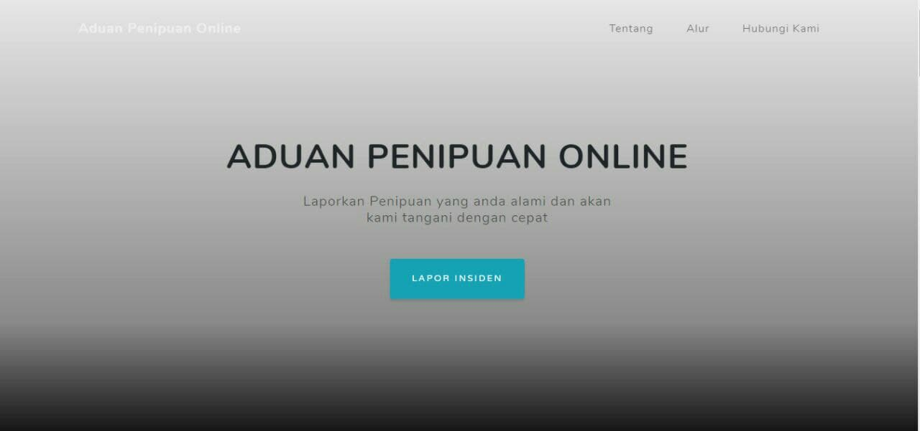

Gambar .... merupakan informasi tentang apa itu aduan penipuan online yang dijelaskan secara ringkas.
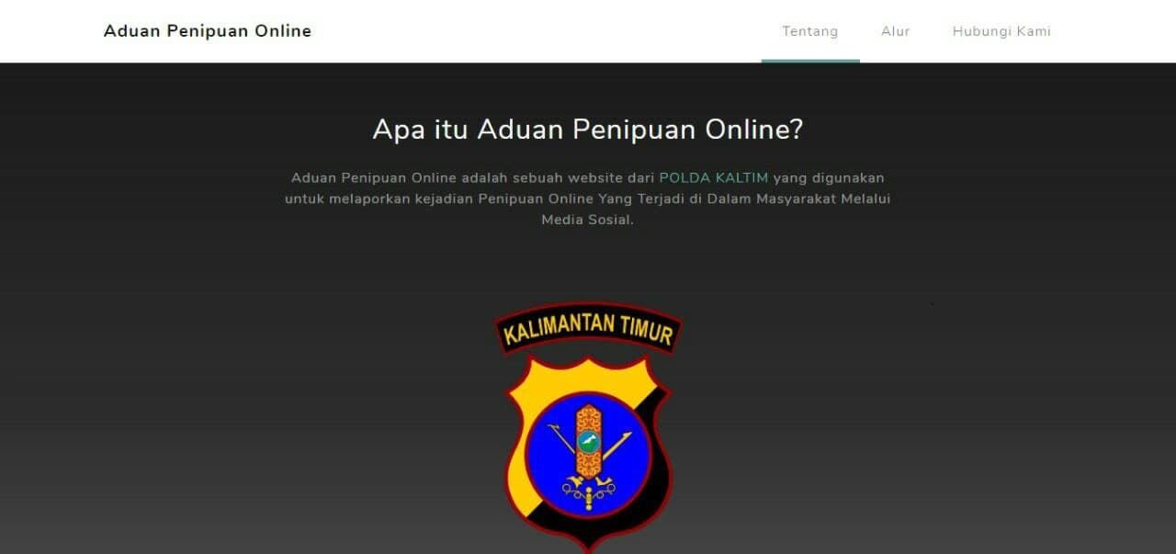

Gambar .... merupakan sebuah informasi yang dimana terdapat alur-alur dalam melakukan aduan pelaporan online secara jelas. Diharapkan nantinya pengguna tidak perlu kuatir tentang tata cara atau alur-alur pelaporan tindak penipuan online.
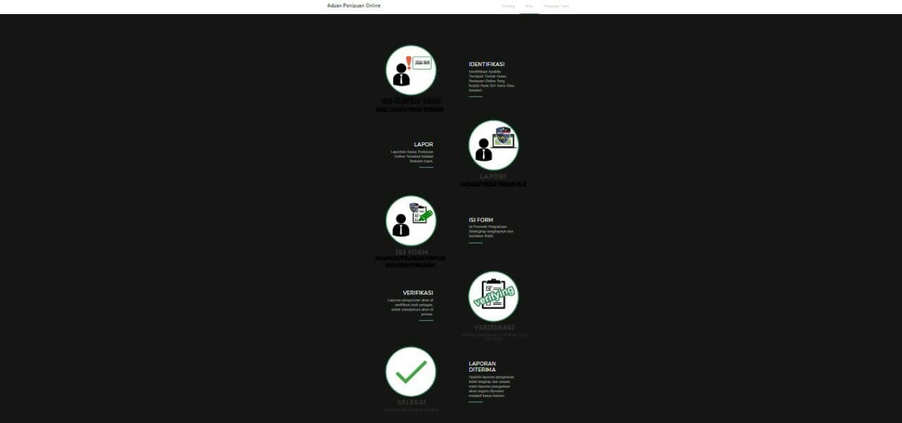

Gambar .... merupakan informasi kontak pihak POLDA KALTIM yang dapat dihubungi jika mana pengguna memerlukan informasi tersebut.
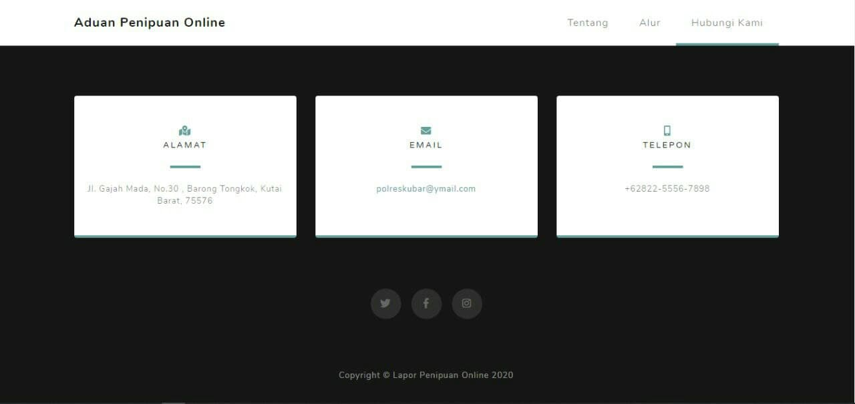

Gambar .... merupakan form untuk pengguna mendaftarkan identitas diri sebelum dapat melakukan pelaporan online dengan melakukan pendaftaran ini pengguna dapat memberikan laporan yang akurat dan dapat memantau perkembangan dari kasus yang sedang ditangani.
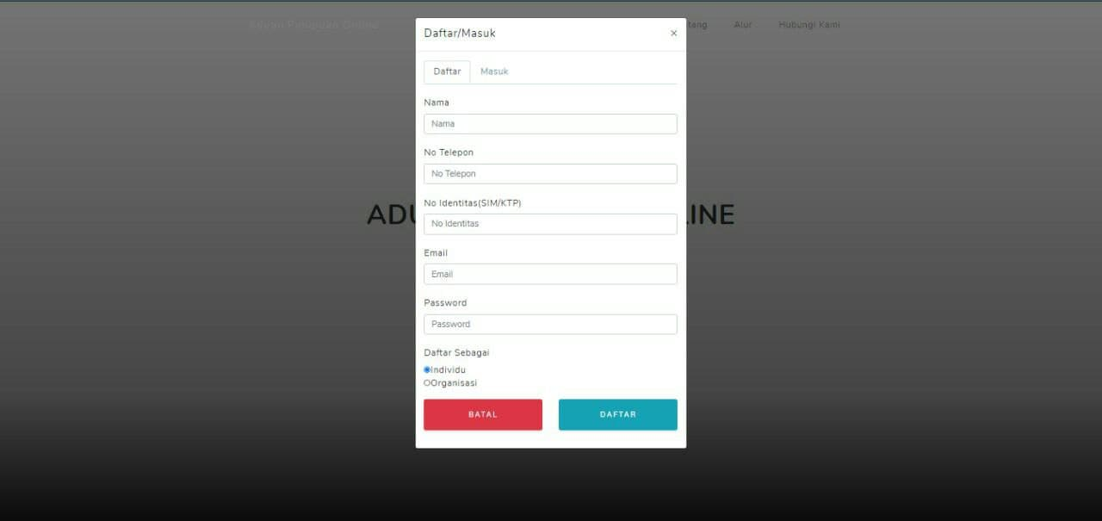

Gambar .... merupakan form login yang mana setelah melakukan registrasi maka pengguna diarahkan untuk login menggunakan akun yang telah teregistrasi.
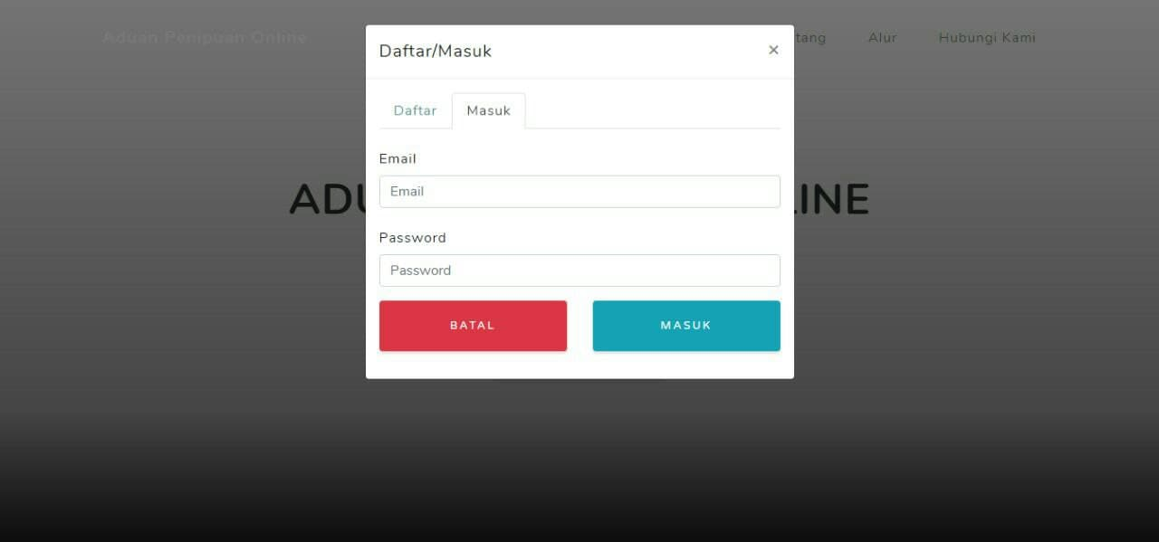

Gambar .... merupakan form untuk melakukan pelaporan online yang mana pengguna sudah memenuhi syarat registrasi dan login. Pengguna dapat melakukan pelaporan dengan mengikuti panduan form yang meliputi jenis klasifikasi, perkiraan waktu kejadian penipuan, deskripsi tentang penipuan, nama aset, lokasi, dan identitas pelapor sebagai penanggung jawab atas pelaporan dan pelapor diwajibkan menyertakan bukti berupa foto maupun file pendukung laporan.
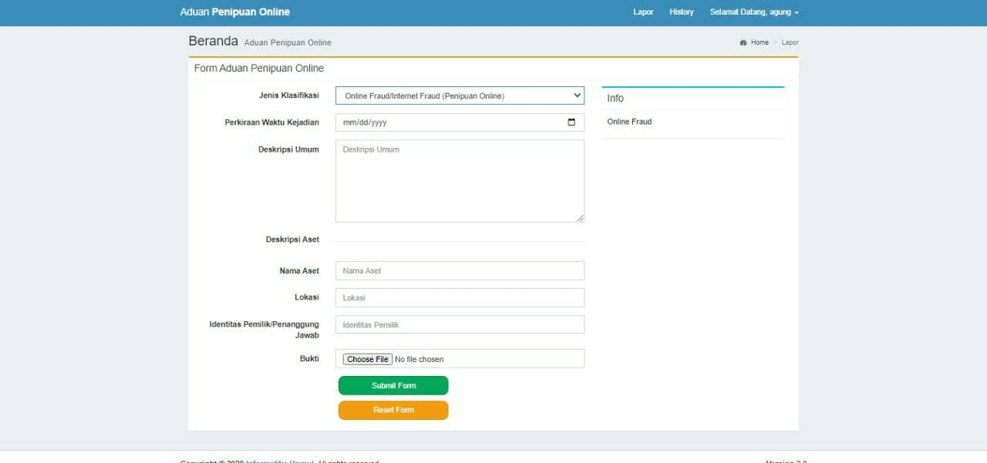

Gambar .... merupakan tabel informasi tentang kasus pelapor yang sudah di laporkan ke pihak berwajib, pelapor dapat memantau kasus yang sedang ditangani baik itu sedang menunggu verifikasi, sedang ditangani ataupun sudah selesai.
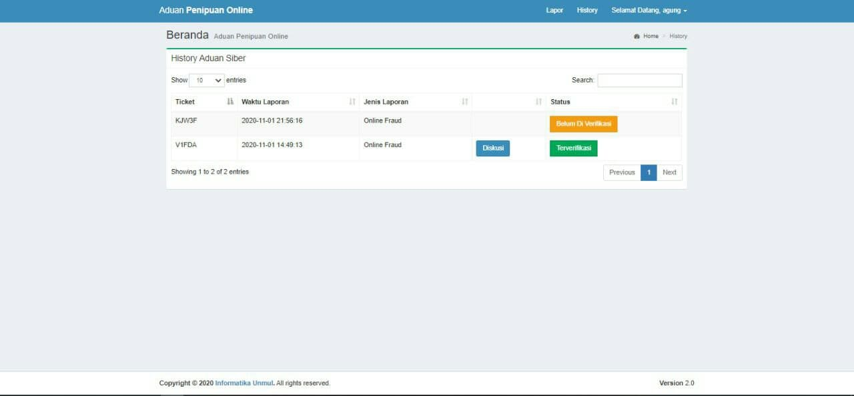

Tampilan Admin
Tampilan admin adalah untuk mengubah isi konten website. Gambar .... adalah halaman untuk login.
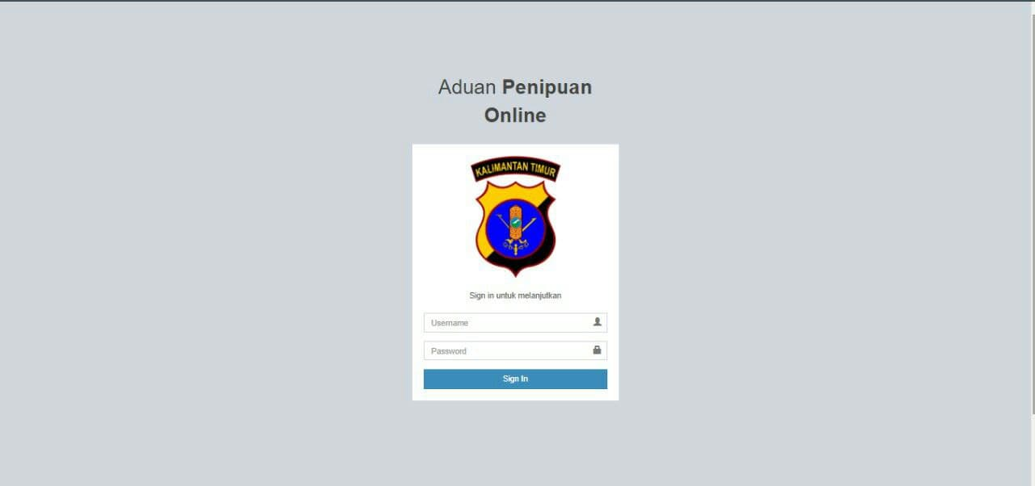

Gambar .... merupakan informasi berupa tampilan grafik tentang tingkat pelaporan online sepanjang tahun 2020.
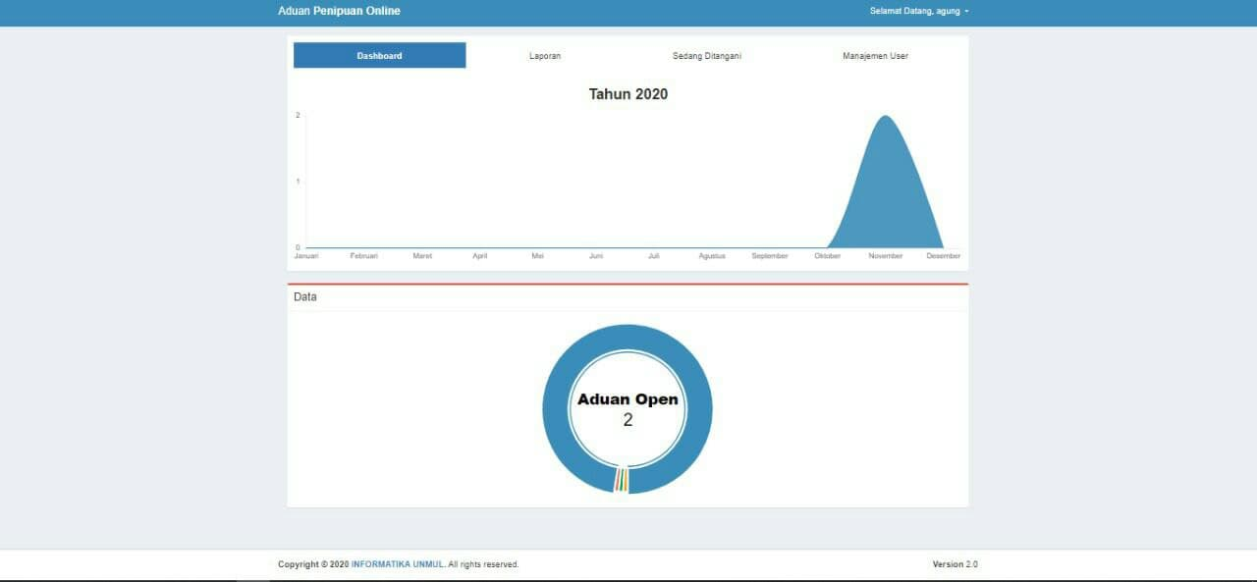

Gambar .... merupakan tabel informasi yang dimana admin dapat melakukan pengecekan atau verifikasi berkas tentang aduan pelapor apakah layak untuk di tindak lanjuti atau tidak.
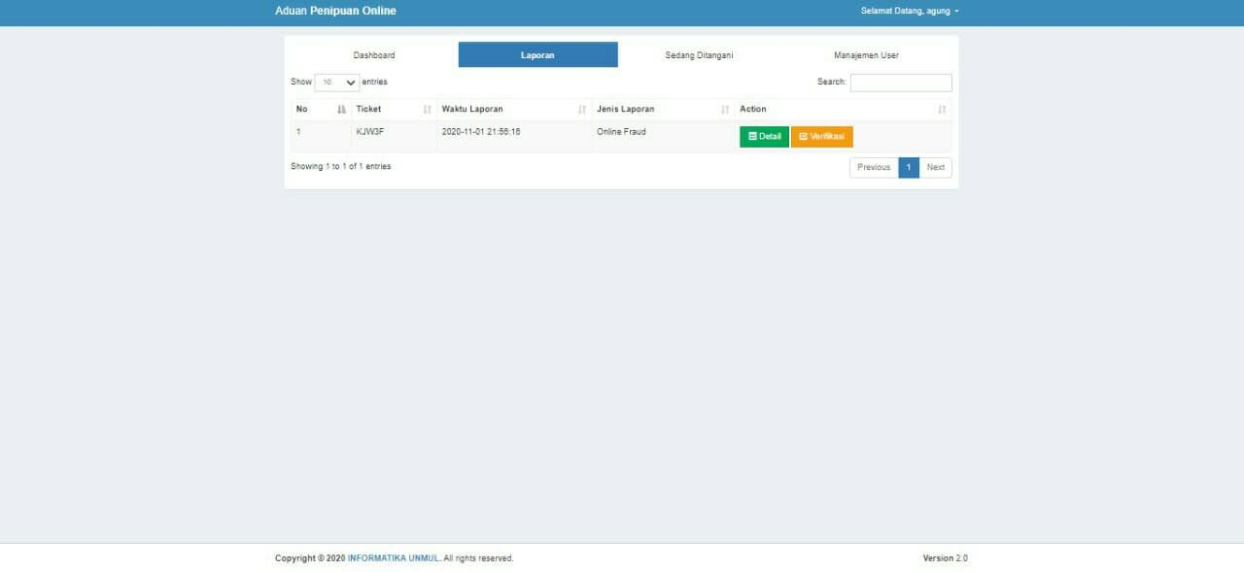

Gambar .... merupakan tabel informasi yang mana admin dapat membrikan informasi terhadap pelapor tentang aduan yang sudah di laporkan apakah masih tahap penyelidikan, sudah selesai dan kasus penipuan tidak terselesaikan.
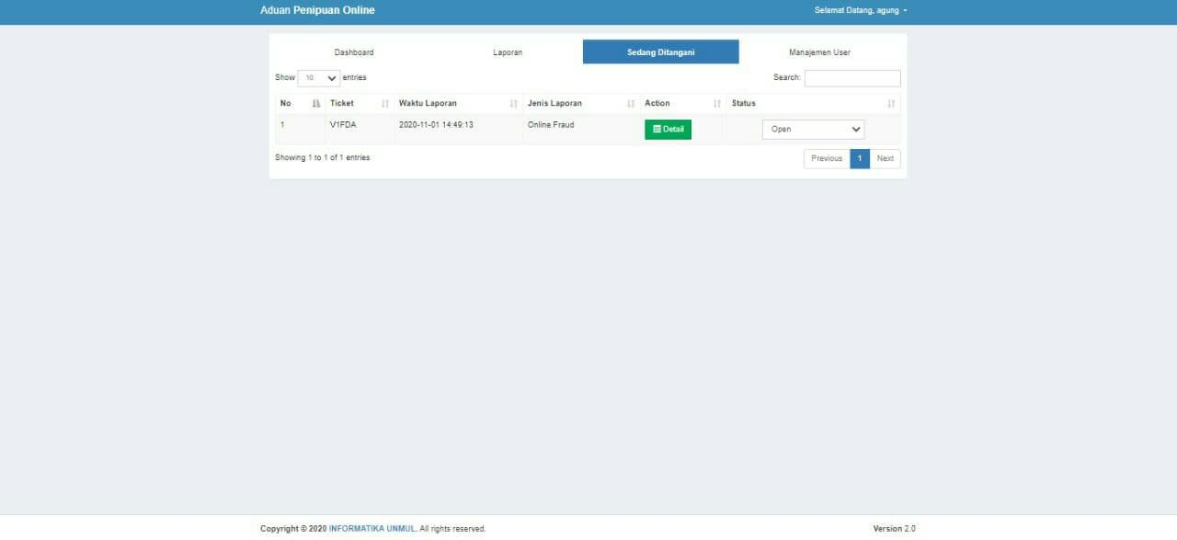

Gambar .... merupakan tabel informasi yang mana admin dapat mengelola akun pengguna/pelapor apakah itu melakukan pengeditan data dan penghapusan data pengguna/pelapor.
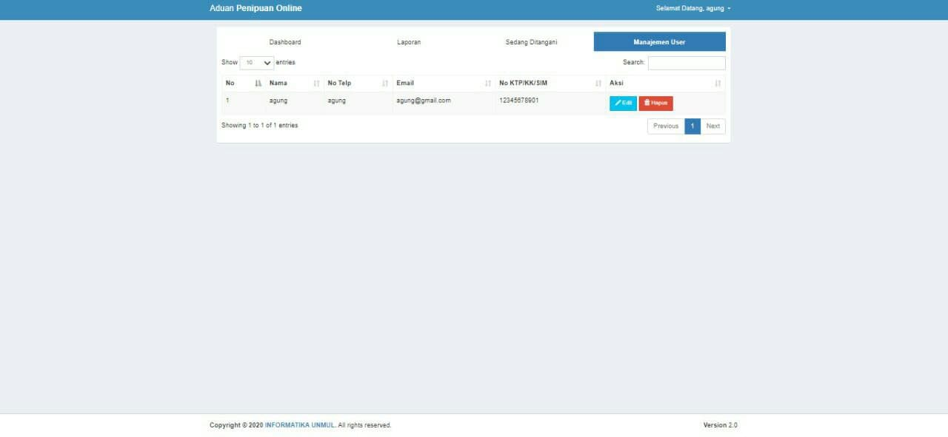

Perancangan Pengujian

Al Fatta (2007:169), Pengujian sistem merupakan proses mengeksekusi sistem perangkat lunak untuk menentukan apakah sistem perangkat lunak tersebut cocok dengan spesifikasi sistem dan berjalan sesuai dengan lingkungan yang diinginkan. Pengujian sistem sering diasosiasikan dengan pencarian bug, ketidaksempurnaan program, kesalahan pada baris program yang menyebabkan kegagalan pada eksekusi sistem perangkat lunak.
Metode pengujian yang dilakukan pada system ini menggunakan metode black box dilakukan dengan cara menguji beberapa aspek sistem dengan sedikit memperhatikan struktur logika internal sistem. Sistem dikatakan dapat berfungsi dengan baik yaitu pada saat input diberikan dan output memberikan hasil sesuai dengan spesifikasi sistem yang dibuat. Berikut pengujian dapat dilihat pada table berikut:
Kasus pengujian | Nilai Input | Skenario Pegujian | Hasil | Keterangan
Registrasi | Benar | Mengisi Form Registrasi | Data Registrasi Tersimpan dalam database. | [ ] Sukses  [ ] Invalid
Login User | Benar | Mengisi Form Username dan Password dan menekan tombol login | Membaca Data dalam database, tabel user dengan entitas username dan password dan melakukan session berdasarkan username dan menampilkannya di halaman user. | [ ] Sukses  [ ] Invalid
Halaman Pengaduan | Benar | Mengisi Formulir pengaduan sesuai dengan identitas dan mengupload bukti berupa format gambar dan menekan tombol submit. | Data berhasil disimpan kedalam database dan mengirim data kepada server untuk di tinjau oleh admin | [ ] Sukses  [ ] Invalid
History | Benar | Menampilkan data pengaduan yang telah diinputkan. | Membaca data pengaduan di dalam database dan mengupdate hasil verifikasi yang dilakukan oleh admin. | [ ] Sukses  [ ] Invalid
Login Admin | Benar | Mengisi Form Username dan Password dan menekan tombol login | Membaca Data dalam database table admin dengan entitas username dan password dan melakukan session berdasarkan username dan menampilkannya di halaman admin. | [ ] Sukses  [ ] Invalid
Dashboard Admin | Benar | Menampilkan Widget Dalam Bentuk Chart dan statistic Pengaduan satu tahun terakhir | Membaca data dalam database dengan query sum table pengaduan dan menampilkannya kedalam chart dan diagram. | [ ] Sukses  [ ] Invalid
Laporan | Benar | Menampilkan Data laporan yang dikirim oleh user dan menekan tombol detail untuk melihat detail laporan dan menekan tombol verifikasi untuk menindaklanjuti laporan. | Membaca data dalam database pengaduan dan menampilkannya kedalam sebuah table. Dan mengirimkan hasil verifikasi kasus ke halaman user | [ ] Sukses  [ ] Invalid
Sedang Ditangani | Benar | Menampilkan Data laporan yang telah diverifikasi dan menekan tombol detail untuk melihat detail laporan dan memilih combobox perkembangan kasus. | Membaca data dalam database pengaduan dan menampilkannya kedalam sebuah table. Dan mengirimkan hasil kasus ke halaman user | [ ] Sukses  [ ] Invalid
Managemen user | Benar | Menampilkan Data user yang telah melakukan registrasi dan menekan tombol edit untuk mengedit data user dan hapus untuk menghapus data user. | Membaca data dalam database dalam table user dan menampilkannya kedalam sebuah table. | [ ] Sukses  [ ] Invalid
Logout | Benar | Mengakhiri seasson | Merefresh halaman dan melakukan intents ke halaman login. | [ ] Sukses  [ ] Invalid

Proses pengujian pada penelitian ini melibatkan pengembang dan pengguna.pengembang melakukan pengujian untuk memastikan sistem berjalan dengan baik sesuai proses yang ditentukan.pengguna yang melakukan proses penggujian dengan cara mencoba menggunakan sistem ini untuk memberikan evaluasi dalam bentuk kritik dan saran terhadap sistem yang sudah dibuat.hasil evaluasi dari pengguna dijadikan pertimbangan bagi pengembang untuk ditindaklanjuti dalam proses perbaikan system.

